**Маршрут 5. По рекам и каналам**

1. *Пройти до станции Сергиево (15 минут пешком или 3 остановки на автобусах 284, 300, троллейбусе 46 в сторону ОТ метро)*

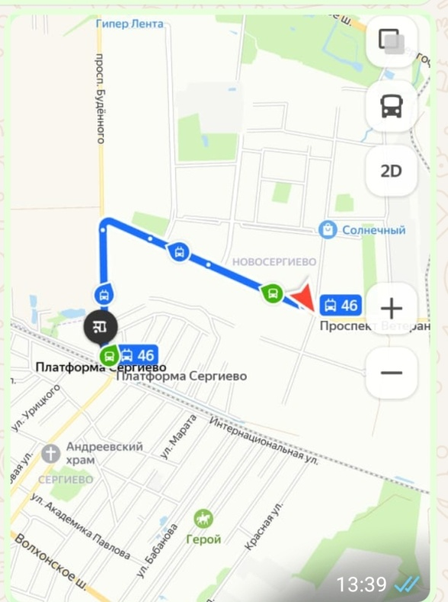

1. *Доехать до Балтийского вокзала (метро Балтийская, в пути 30 мин, электрички ходят часто, стоят 45-50руб) и далее идем к причалу на наб. Фонтанки 142 (пешком 13 минут, ориентир отель Азимут).*

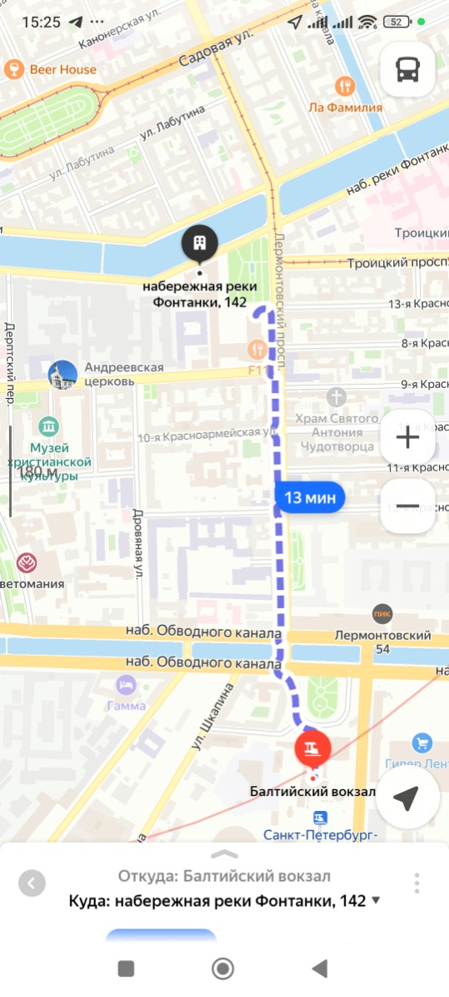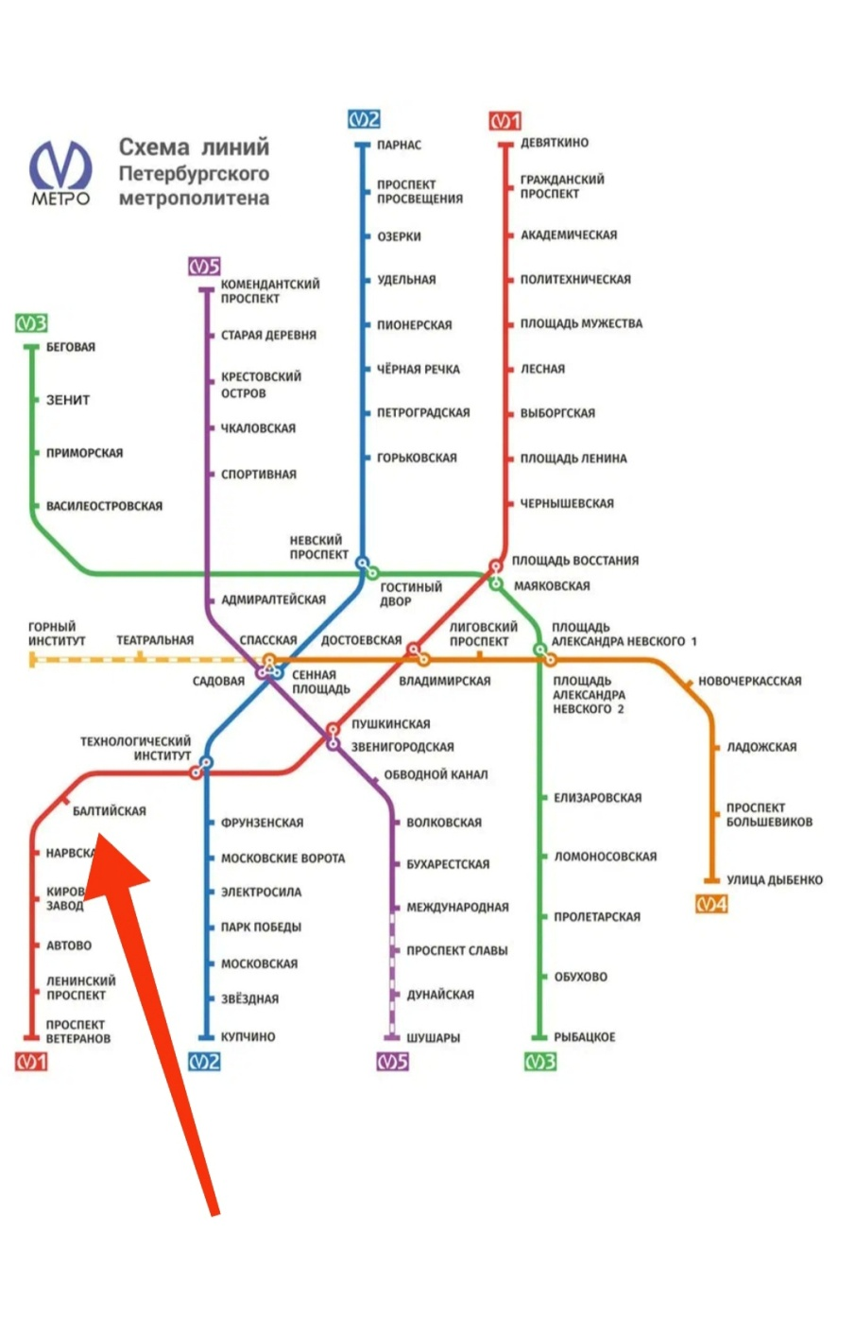

1. *Теперь есть 2 варианта:*

* *На причале погрузиться на теплоход и насладиться прекрасными видами Петербурга с воды под аудиогид, бесплатные купоны на хорошую скидку прилагаю или можете сами их скачать с сайта boombate, стоимость прогулки составит 500р вместо стандартных 1200р. Теплоход вернет вас через час на тот же причал.*
* *Второй вариант для любителей пеших прогулок, особенно романтично погулять по каналам в период белых ночей.*

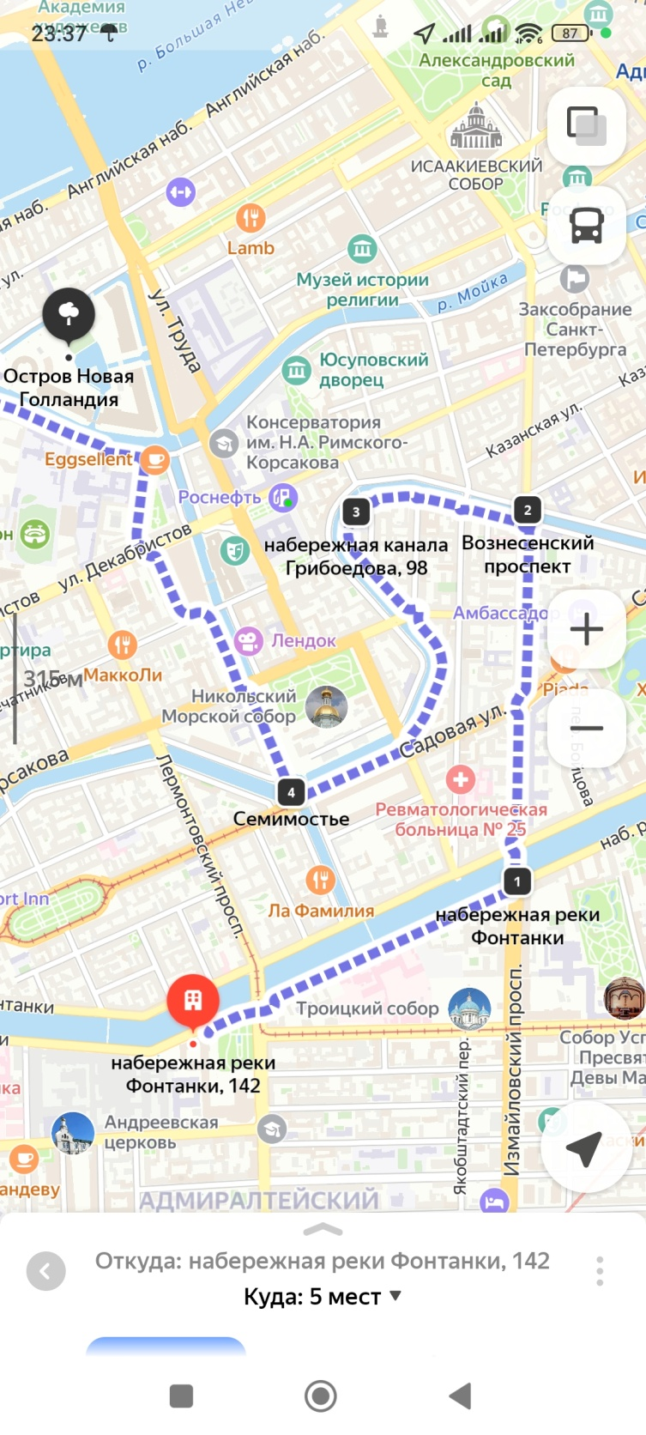

* 1. *Мы пройдем по наб. реки Фонтанки до Измайловского проспекта, перейдем Фонтанку и по Вознесенскому проспекту дойдем до канала Грибоедова.*
  2. *Далее пойдем по набережной канала Грибоедова до семимостья,* где пересекаются два самых знаменитых канала города – Крюков и Грибоедова.

Необычность его в том, что отсюда можно увидеть семь мостов, это и нашло отражение в названии. Но у Семимостья есть и магическое свойство: если загадать здесь желание, то оно обязательно сбудется, только для этого надо рассмотреть все семь мостов. Некоторые утверждают, что при желании можно их найти и больше, но это уже не принципиально, потому что магической является цифра 7.

Центральной точкой является Пикалов мост, который находится как раз на пересечении Крюкова и канала Грибоедова. Нужно встать на него так, чтобы колокольня Николо-Богоявленского Морского собора была по левую руку, тогда впереди будет Красногвардейский мост через канал Грибоедова, а дальше за ним Ново-Никольский мост. Справа, там, где Садовая улица – Старо-Никольский, а вдалеке на Крюковом канале можно рассмотреть Смежный.

Далее следует повернуться спиной к Красногвардейскому мосту, и на канале Грибоедова будет виден Могилевский. Правее по Крюкову каналу хорошо просматривается Кашин мост, а если как следует приглядеться, то можно увидеть торговый.

Загадали желание? Пусть оно обязательно сбудется!

* 1. Двигаемся дальше, по Крюкову каналу дойдем до реки Мойки, а чуть правее пересечения Крюкова канала и Мойки вы обнаружите Поцелуев мост.

Самое главное заблуждение, это происхождение названия моста. Мост был назван так отнюдь не из-за обилия целовавшихся. Название мост получил по фамилии купца Поцелуева, владельца находившегося поблизости питейного заведения «Поцелуй».

Но это совсем не мешает существовать замечательным мифам, в которые если верить, обязательно сбудутся:

* *Если при расставании поцеловать человека на этом месте, то он обязательно вернётся.*
* *Считается, что влюбленные, поцеловавшиеся на мосту или, ещё лучше, под ним, несомненно, будут счастливы. И мера этого счастья будет зависеть от того, как долго длится их поцелуй.*
* *Также рекомендуется посетить его и молодожёнам. В день свадьбы рекомендуется пройти или проехать по Поцелуеву мосту, причём начать поцелуй они должны на одном берегу реки Мойки, чтобы закончить его на другом, и им обеспечена долгая и счастливая семейная жизнь.*
* *Обычай влюблённых целоваться на этом мосту, чтобы никогда не расставаться, противопоставляет эту неразводную переправу разводным мостам, так как расходящиеся створки символизируют расставание.*

1. Следующая точка маршрута –остров Новая Голландия, вы его сразу увидите, его огибает Мойка, здесь создано креативное пространство с множеством кафе, зон отдыха и всяческих арт-точек.
2. После отдыха на острове, предлагаю пойти по набережной реки Мойки или Английской набережной Невы в сторону Медного всадника и Исаакиевского собора.

В собор, конечно надо бы сходить (стоимость билетов 450р, дети 7-18 лет и пенсионеры и студенты 200р, третий четверг каждого месяца дети до 18 лет бесплатно), ну а в обязательную программу входит подъем на колоннаду (входной билет 300р без льгот, в вечернее время 600р – с 18.00 до 21.00)! Где еще вы увидите такой шикарный вид на город?

Вернуться домой можно на автобусе №2, пройти от Исаакия 200м до остановки на ул. Малая Морская, доехать до ул. Партизана Германа (в пути примерно 40 -50 минут) и пересесть на привычные автобусы: 284, 639Б, троллейбус 46 – проехать 5 остановок до пр. Ветеранов, 171.